C A P Í T U L O 4
Recopilación de información:
métodos interactivos

ENTREVISTAS
Es conveniente que se entreviste a usted mismo antes de hacerlo con alguien más. Necesita reconocer sus predisposiciones y la forma en que éstas afectarán a sus percepciones. Su educación, intelecto, crianza, emociones y marco ético constituyen filtros relevantes para lo que usted escuchará en sus entrevistas. Piense en el proceso completo de la entrevista antes de llevarla a cabo. Visualice por qué la hará, las preguntas que formulará y qué la convertirá en una entrevista exitosa de acuerdo con su criterio. Además debe planear cómo hacer de la entrevista un suceso satisfactorio para el entrevistado. Una entrevista para recopilar información es una conversación dirigida con un propósito específico, en la cual se usa un formato de preguntas y respuestas. En la entrevista hay que obtener las opiniones del entrevistado y lo que siente sobre el estado actual del sistema, los objetivos de la organización y los personales, y los procedimientos informales para interactuar con las tecnologías de la información.
Sobre todo busque las opiniones del entrevistado. Éstas pueden ser más importantes y reveladoras que los hechos. Por ejemplo, suponga que pregunta a la propietaria de una tienda convencional, quien acaba de instaurar una tienda en línea, cuántos clientes piden comúnmente el reembolso de sus transacciones vía Web cada semana. Ella le responde: “Entre 20 y 25 por semana”. Cuando usted supervisa las transacciones y descubre que el promedio es de sólo 10.5 por semana, tal vez concluya que la propietaria está exagerando los hechos y el problema.
Ahora imagine que en vez de lo anterior pregunta a la propietaria cuáles son sus principales preocupaciones y ella le contesta: “En mi opinión, las devoluciones de los clientes que compran artículos a través del sitio Web son demasiado altas”. Al buscar opiniones en vez de hechos, descubrió un problema clave que la propietaria desea solucionar.
Además de las opiniones hay que tratar de capturar los sentimientos del entrevistado. Recuerde que éste conoce mejor la organización que usted. Para que usted pueda entender mejor la cultura de organización debe escuchar los sentimientos del que responde a la entrevista. Los objetivos son información importante que podemos obtener de las entrevistas. Los datos “duros” pueden explicar el desempeño en el pasado, pero los objetivos proyectan el futuro de la organización. Trate de averiguar a través de las entrevistas la mayor cantidad posible de objetivos de la organización, pues tal vez no pueda determinarlos mediante los otros métodos de recopilación de datos.
La entrevista también es un valioso momento para explorar las cuestiones sobre HCI (interacción humano computadora), incluyendo los aspectos ergonómicos, la capacidad de uso del sistema, qué tan placentero y divertido es el sistema, y qué tan útil es para apoyar las tareas individuales.
En la entrevista debemos establecer una relación con un extraño. Hay que generar confianza y comprensión rápidamente y, al mismo tiempo, mantener el control de la entrevista. También necesitamos vender el sistema, para lo cual hay que proveer información necesaria al entrevistado. Planear previamente la entrevista le facilitará dirigirla. Por fortuna podemos aprender a realizar entrevistas en forma efectiva. A medida que practique, usted mismo podrá ver cómo va mejorando. Más adelante en el capítulo hablaremos sobre el diseño de aplicaciones conjuntas (JAD), que nos puede servir como alternativa a las entrevistas cara a cara en ciertas situaciones.

Los cinco pasos para la preparación de una entrevista
En la figura 4.1 se muestran los cinco pasos principales en la preparación para una entrevista; incluyen actividades que van desde recopilar material sobre antecedentes básicos hasta decidir a quién vamos a entrevistar.
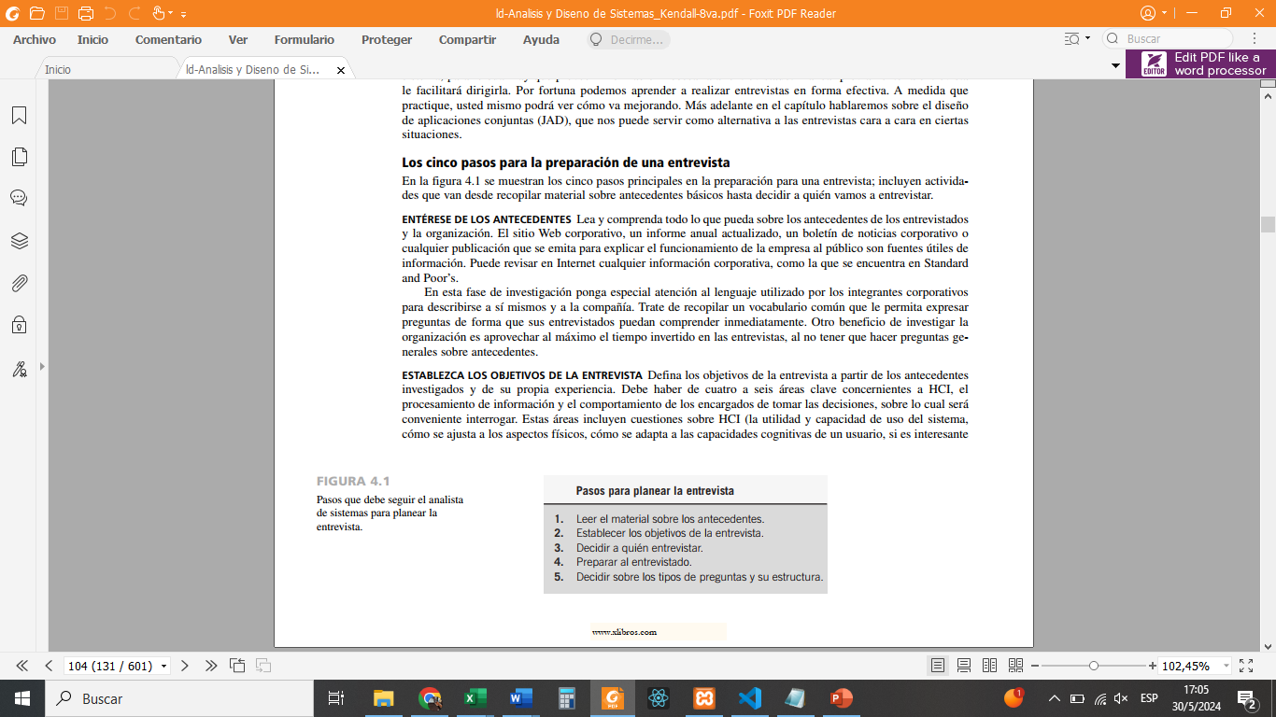
1.ENTÉRESE DE LOS ANTECEDENTES Lea y comprenda todo lo que pueda sobre los antecedentes de los entrevistados y la organización. El sitio Web corporativo, un informe anual actualizado, un boletín de noticias corporativo o cualquier publicación que se emita para explicar el funcionamiento de la empresa al público son fuentes útiles de información. Puede revisar en Internet cualquier información corporativa, como la que se encuentra en Standard and Poor’s. En esta fase de investigación ponga especial atención al lenguaje utilizado por los integrantes corporativos para describirse a sí mismos y a la compañía. Trate de recopilar un vocabulario común que le permita expresar preguntas de forma que sus entrevistados puedan comprender inmediatamente. Otro beneficio de investigar la organización es aprovechar al máximo el tiempo invertido en las entrevistas, al no tener que hacer preguntas generales sobre antecedentes.
2.ESTABLEZCA LOS OBJETIVOS DE LA ENTREVISTA Defina los objetivos de la entrevista a partir de los antecedentes investigados y de su propia experiencia. Debe haber de cuatro a seis áreas clave concernientes a HCI, el procesamiento de información y el comportamiento de los encargados de tomar las decisiones, sobre lo cual será conveniente interrogar. Estas áreas incluyen cuestiones sobre HCI (la utilidad y capacidad de uso del sistema, cómo se ajusta a los aspectos físicos, cómo se adapta a las capacidades cognitivas de un usuario, si es interesante o estéticamente atractivo, y si al utilizar el sistema se obtienen o no las consecuencias deseadas), fuentes de información, formatos de información, frecuencia de la toma de decisiones, calidades de la información y el estilo de la toma de decisiones.
3. DECIDA A QUIÉN ENTREVISTAR Incluya personas clave de todos los niveles que se vean afectados por el sistema en cierta forma. Trate de que la muestra sea representativa para indagar sobre la mayor cantidad posible de necesidades de usuario. Su contacto de la organización también le puede dar ideas sobre las personas que debe entrevistar.
4. PREPARE AL ENTREVISTADO Para preparar a la persona que va a entrevistar, llame por teléfono o envíe un mensaje de correo electrónico con anticipación, de manera que el entrevistado esté preparado; si la entrevista es muy detallada, envíe previamente el cuestionario por correo electrónico para que el entrevistado pueda pensar en sus respuestas. En todo caso, como hay que cumplir muchos objetivos en la entrevista (como crear confianza y observar el lugar de trabajo), las entrevistas se deben realizar por lo general en persona y no a través de correo electrónico. Deben durar de 45 minutos a 1 hora como máximo. Sin importar cuánto se quieran extender los entrevistados más allá de ese límite, recuerde que cuando invierten tiempo con usted no están haciendo su trabajo. Si las entrevistas exceden de una hora, es probable que los entrevistados resientan la intrusión, independientemente de si se lo hacen saber o no.
5. DECIDA SOBRE LOS TIPOS DE PREGUNTAS Y SU ESTRUCTURA Redacte preguntas para cubrir las áreas clave de la HCI y el proceso de toma de decisiones que haya descubierto al momento de determinar los objetivos de la entrevista. Las técnicas de interrogación apropiadas son la base de la entrevista. Las preguntas tienen ciertas formas básicas que necesitamos conocer. Los dos tipos básicos de preguntas son abiertas y cerradas. Cada tipo de pregunta puede lograr algo ligeramente distinto que los otros, y cada uno tiene sus beneficios y desventajas. Debe pensar sobre el efecto que cada tipo de pregunta tendrá Es posible estructurar la entrevista en tres patrones: estructura de pirámide, estructura de embudo o estructura de diamante. Cada estructura es apropiada bajo distintas condiciones y sirve a un propósito diferente; hablaremos sobre cada una de ellas más adelante en este capítulo.

Tipos de preguntas
PREGUNTAS ABIERTAS Las preguntas abiertas son del tipo: “¿Qué piensa en cuanto a poner a todos los gerentes en una intranet?”, “Por favor explique cómo toma una decisión sobre la programación de tiempos y fechas.”, “¿En qué formas extiende el sistema su capacidad de realizar tareas que no sería posible realizar mediante algún otro medio?”. Abiertas describe las opciones que tiene el entrevistado para responder. La respuesta puede constar de dos palabras o de dos párrafos. En la figura 4.2 se muestran algunos ejemplos de preguntas abiertas.
Los beneficios de utilizar preguntas abiertas son muchos, entre los cuales tenemos:
- El entrevistado baja la guardia.
- El entrevistador puede percibir el vocabulario del entrevistado, lo cual refleja su educación, valores, posturas y creencias.
- Se proveen muchos detalles.
- Se descubren vías de cuestionamiento adicionales que de otra manera no se hubieran explotado.
- El entrevistado encuentra el proceso más interesante.
- Se permite una mayor espontaneidad
- El entrevistador puede expresar mejor las preguntas.
- El entrevistador puede recurrir a ellas en caso de que tenga que improvisar.
Como puede ver, hay varias ventajas en cuanto al uso de preguntas abiertas. Sin embargo, también hay muchas desventajas:
- Las preguntas pueden generar muchos detalles irrelevantes.
- Se puede llegar a perder el control de la entrevista.
- Se permiten respuestas que pueden requerir demasiado tiempo debido a la cantidad obtenida de información útil.
- Podría parecer que el entrevistador no está preparado.
- Puede darse la impresión de que el entrevistador “anda de pesca”, sin objetivos bien definidos.
Debe considerar con cuidado las implicaciones de usar preguntas abiertas en las entrevistas.
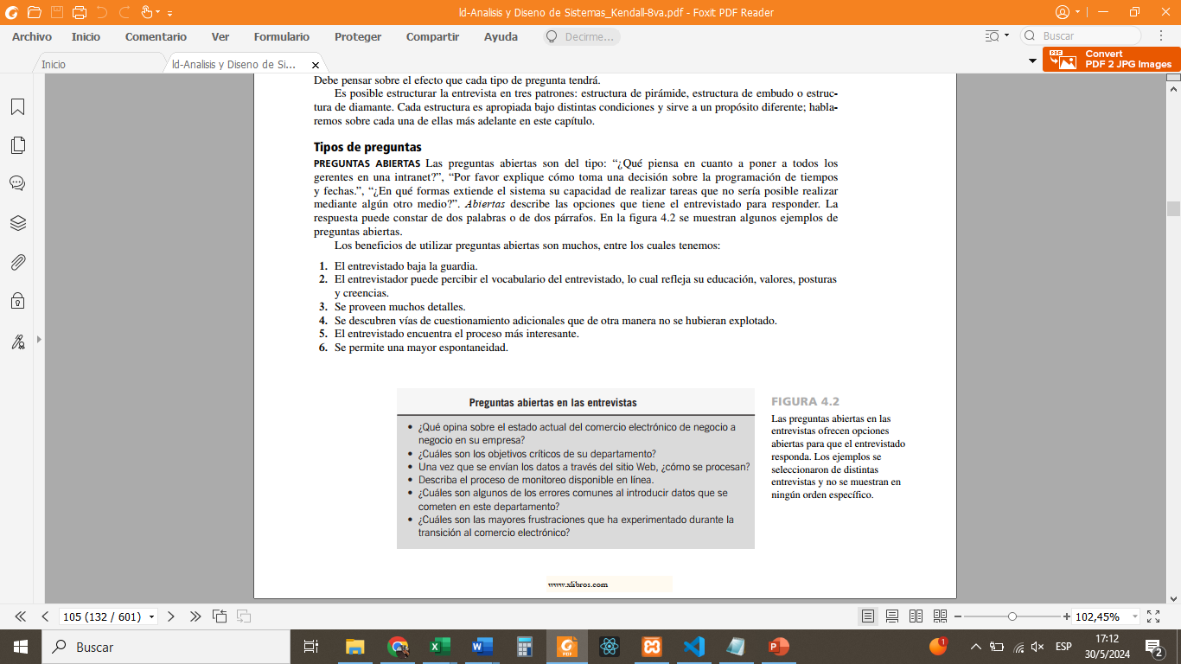
PREGUNTAS CERRADAS La otra alternativa la constituyen las preguntas cerradas; asumen las formas básicas “¿Es fácil usar el sistema actual?” y “¿Cuántos subordinados tiene a su cargo?”. Las posibles respuestas son cerradas para el entrevistado, debido a que sólo puede responder con un número finito tal como “Ninguna”, “Una” o “Quince”. En la figura 4.3 se muestran ejemplos de preguntas cerradas.
Una pregunta cerrada limita el entrevistado la respuesta disponible. Tal vez usted esté familiarizado con las preguntas cerradas debido a los exámenes de opción múltiple de la universidad. Se le proporciona una pregunta y cinco respuestas, y no puede anotar una respuesta propia ya que se considerará equivocada.
Hay un tipo especial de pregunta cerrada: la pregunta bipolar. Este tipo de pregunta limita incluso más al entrevistado, ya que sólo le permite elegir uno de dos polos, como sí o no, verdadero o falso, de acuerdo o en desacuerdo. En la figura 4.4 se muestran ejemplos de preguntas bipolares.
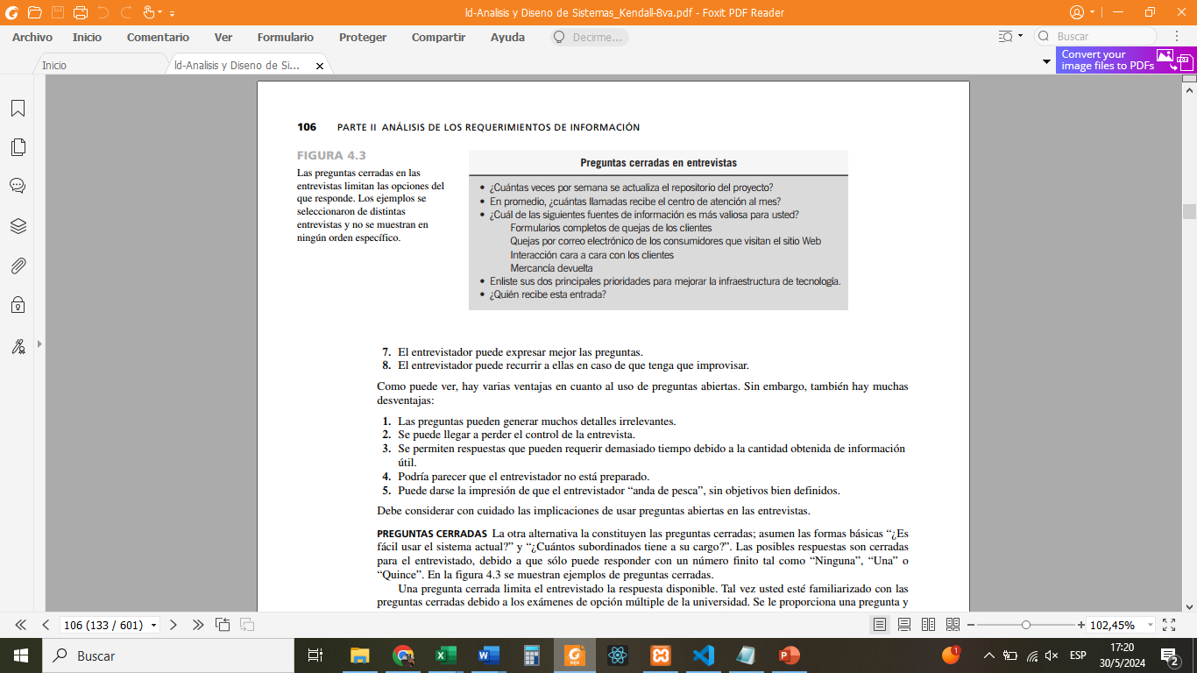
Los beneficios de usar preguntas cerradas de cualquier tipo incluyen:
- Ahorro de tiempo.
- Se pueden comparar las entrevistas con facilidad.
- Van directo al grano.
- Se mantiene el control sobre la entrevista.
- Se cubre mucho terreno con rapidez.
- Se obtienen datos relevantes.
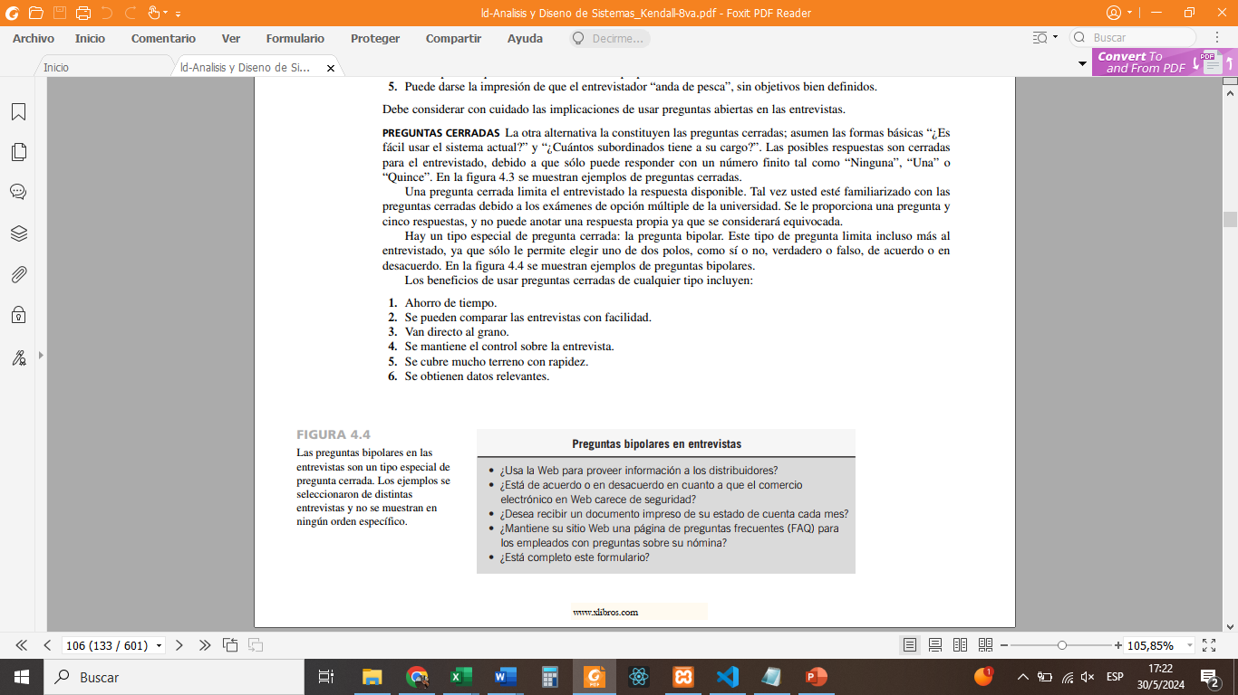
Sin embargo, las desventajas de usar preguntas cerradas son substanciales. Entre las más comunes tenemos:
- Son aburridas para el entrevistado.
- No proporcionan detalles adicionales (debido a que el entrevistador provee el marco de referencia para el entrevistado).
- Se pierden las ideas principales por la razón anterior.
- No se puede generar una buena comunicación entre el entrevistador y el entrevistado.
Por lo tanto, como entrevistador usted debe considerar con cuidado los tipos de preguntas que piensa utilizar. Tanto las preguntas abiertas como las cerradas tienen ventajas y desventajas, como se muestra en la figura 4.5. Tenga en cuenta que se deben hacer ciertas concesiones al elegir un tipo de respuesta en vez del otro; aunque una pregunta abierta ofrece amplitud y profundidad en la respuesta, este tipo de respuestas son más difíciles de analizar.
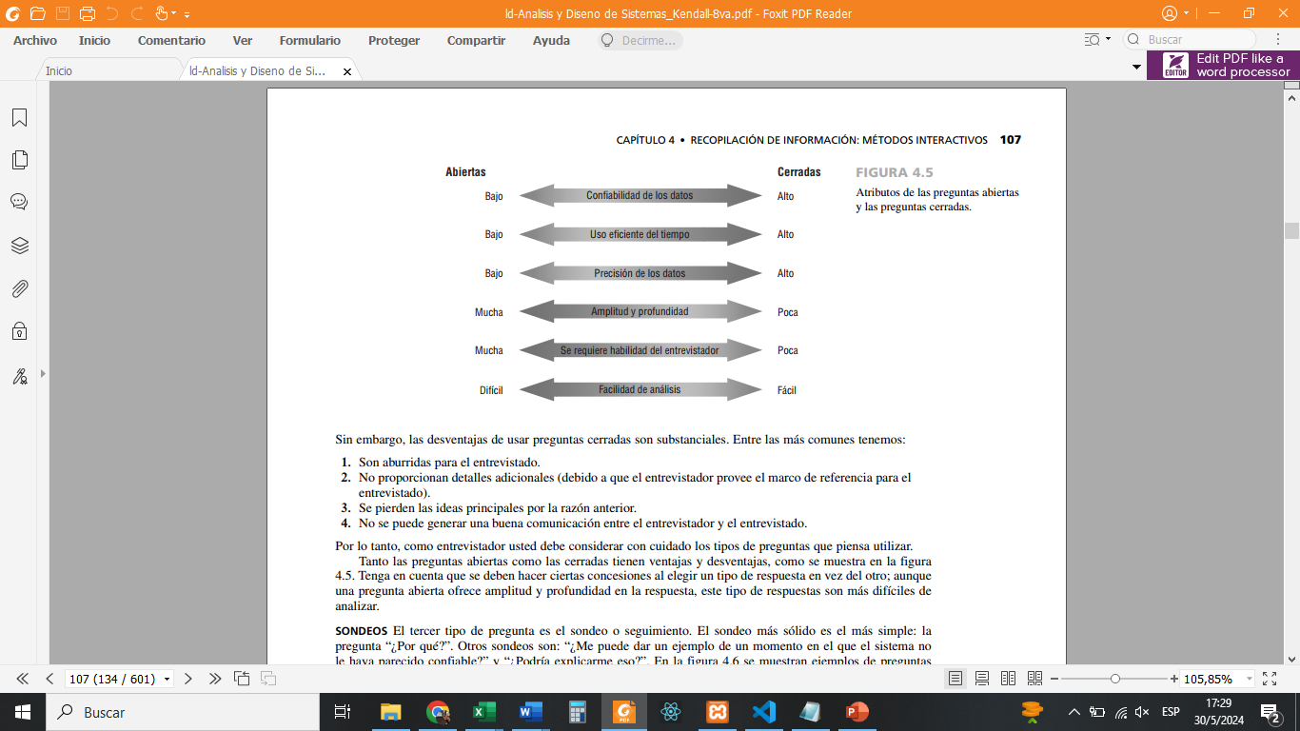
SONDEOS El tercer tipo de pregunta es el sondeo o seguimiento. El sondeo más sólido es el más simple: la pregunta “¿Por qué?”. Otros sondeos son: “¿Me puede dar un ejemplo de un momento en el que el sistema no le haya parecido confiable?” y “¿Podría explicarme eso?”. En la figura 4.6 se muestran ejemplos de preguntas de sondeo. El propósito del sondeo es ir más allá de la respuesta inicial para obtener más detalles significativos, aclarar la información, y ampliar el punto del entrevistado. Los sondeos pueden ser preguntas abiertas o cerradas.
Es imprescindible realizar sondeos. La mayoría de los entrevistadores principiantes son reticentes en cuanto a realizar sondeos y con frecuencia aceptan respuestas superficiales. Por lo general están más agradecidos por el hecho de que los entrevistados hayan concedido las entrevistas y se sienten en parte obligados a aceptar declaraciones sin argumentos con amabilidad.
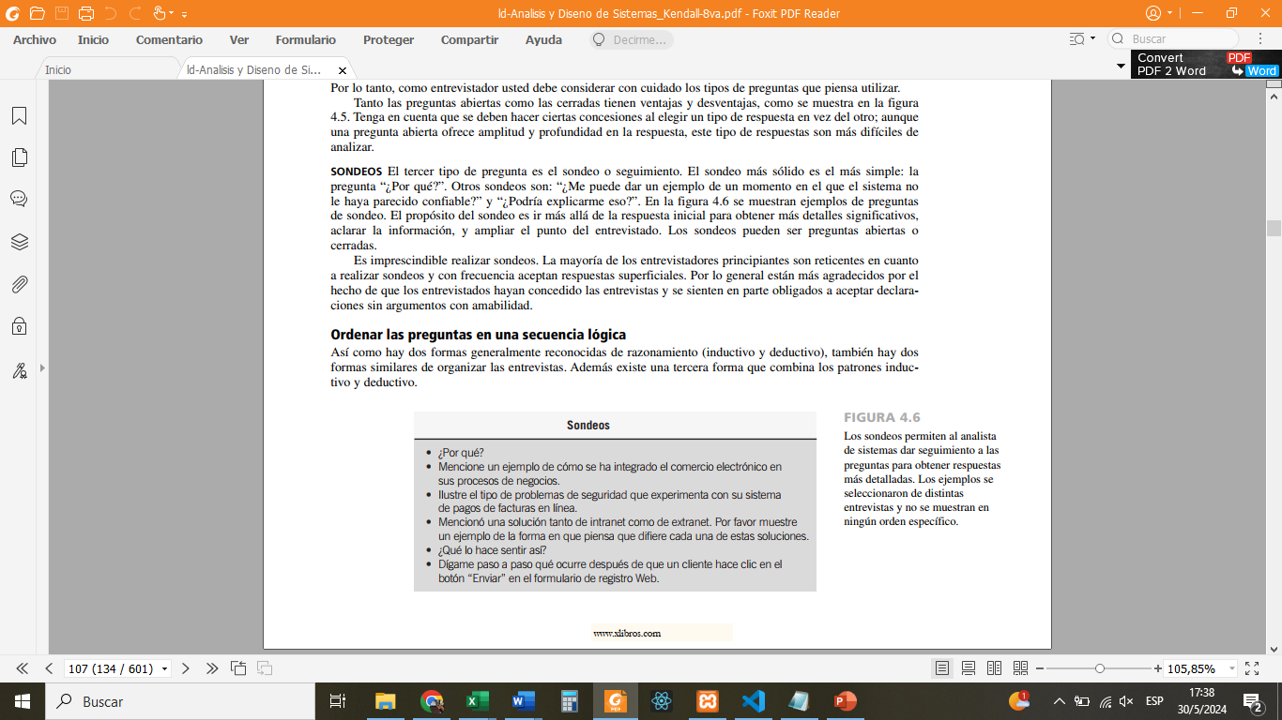

Ordenar las preguntas en una secuencia lógica
Así como hay dos formas generalmente reconocidas de razonamiento (inductivo y deductivo), también hay dos formas similares de organizar las entrevistas. Además existe una tercera forma que combina los patrones inductivo y deductivo.
USO DE UNA ESTRUCTURA DE PIRÁMIDE La organización inductiva de las preguntas de la entrevista se puede visualizar en forma de pirámide. El entrevistador empieza con preguntas muy detalladas, a menudo cerradas. Después expande los temas al permitir preguntas abiertas y respuestas más generalizadas, como se muestra en la figura 4.7.
Utilice una estructura de pirámide si cree que su entrevistado necesita entrar en calor en cuanto al tema. También es conveniente usar una estructura de pirámide para las secuencias de preguntas si desea una determina ción final sobre el tema. Tal es el caso en la pregunta final: “En general, ¿cómo se siente en cuanto a la seguridad de los datos en comparación con la importancia del acceso a Internet?”.
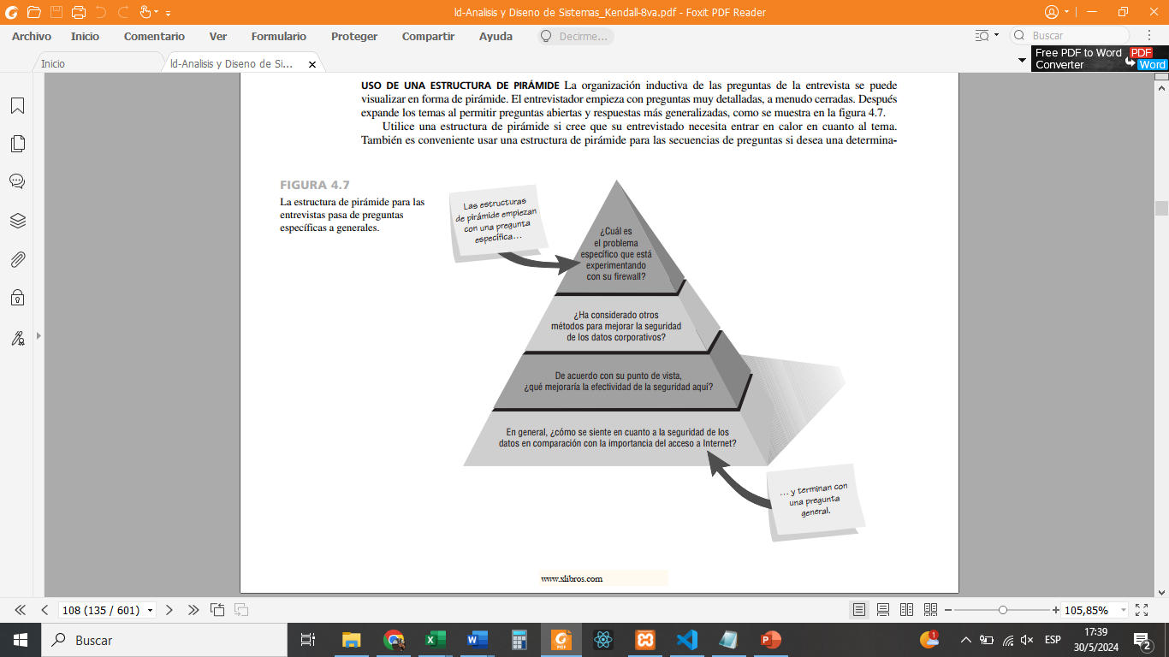
USO DE UNA ESTRUCTURA DE EMBUDO En el segundo tipo de estructura, el entrevistador usa un enfoque deductivo al empezar con preguntas generalizadas y abiertas, para después reducir la cantidad de respuestas posibles mediante el uso de preguntas cerradas. Esta estructura de entrevista se puede representar en forma de embudo, como se muestra en la figura 4.8. El método de la estructura de embudo ofrece una manera fácil y amigable de empezar una entrevista. También es conveniente usar una secuencia de preguntas en forma de embudo cuando el entrevistado está relacionado sentimentalmente con el tema y necesita libertad para expresar esos sentimientos.
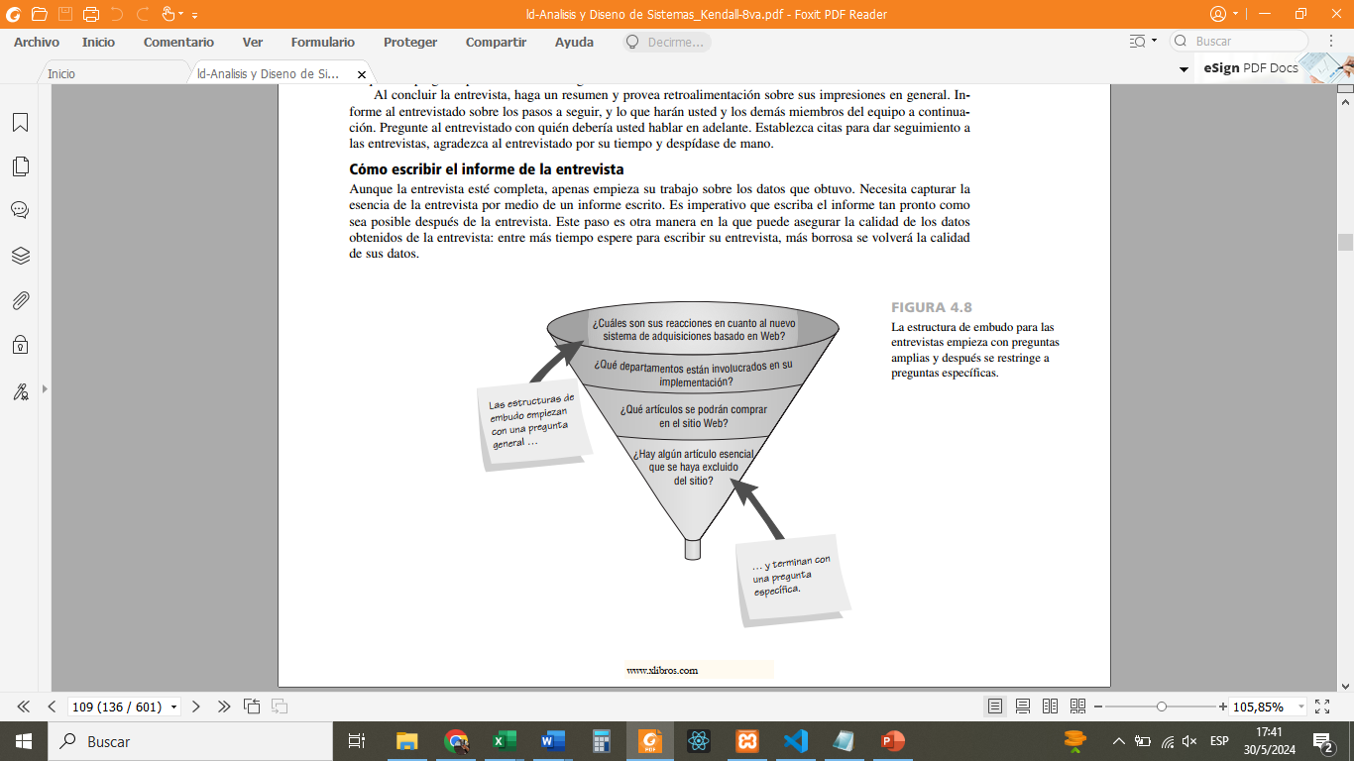
USO DE UNA ESTRUCTURA EN FORMA DE DIAMANTE A menudo es mejor utilizar una combinación de las dos estructuras anteriores, a lo cual se le conoce como estructura de entrevista en forma de diamante. En esta estructura la entrevista empieza de una manera muy específica y después se examinan las cuestiones generales, para finalmente llegar a una conclusión muy particularizada, como se muestra en la figura 4.9. El entrevistador empieza con preguntas fáciles y cerradas que permiten al entrevistado entrar en calor; a la mitad se le pregunta lo que opina sobre temas amplios que obviamente no tienen sólo una respuesta “correcta”. Después, el entrevistador restringe incluso más las preguntas para obtener respuestas específicas, con lo cual se produce un cierre tanto para el entrevistado como para el entrevistador. La estructura de diamante combina las ventajas de los otros dos métodos, pero tiene la desventaja de que toma más tiempo que las otras dos estructuras.
El final de la entrevista parecería un punto lógico para hacer una pregunta clave —“¿Hay algo de lo que no hayamos hablado que usted considere importante?”—, pero como el entrevistado la considera una pregunta de fórmula, la mayor parte de las ocasiones la respuesta será “No”. Por ende, usted debe identificar las coyunturas en que esta pregunta pueda soltarle la lengua al entrevistado.
Al concluir la entrevista, haga un resumen y provea retroalimentación sobre sus impresiones en general. Informe al entrevistado sobre los pasos a seguir, y lo que harán usted y los demás miembros del equipo a continuación. Pregunte al entrevistado con quién debería usted hablar en adelante. Establezca citas para dar seguimiento a las entrevistas, agradezca al entrevistado por su tiempo y despídase de mano.
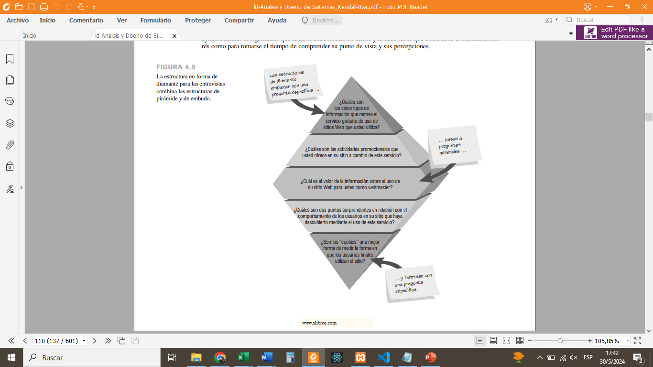
Cómo escribir el informe de la entrevista
Aunque la entrevista esté completa, apenas empieza su trabajo sobre los datos que obtuvo. Necesita capturar la esencia de la entrevista por medio de un informe escrito. Es imperativo que escriba el informe tan pronto como sea posible después de la entrevista. Este paso es otra manera en la que puede asegurar la calidad de los datos obtenidos de la entrevista: entre más tiempo espere para escribir su entrevista, más borrosa se volverá la calidad de sus datos. Después de este resumen inicial, elabore otro más detallado donde exprese los puntos principales de la entrevista y sus propias opiniones. Revise el informe con el entrevistado en una reunión de seguimiento. Este paso ayuda a aclarar el significado que tenía el entrevistado en mente y le hace saber que usted tiene el suficiente interés como para tomarse el tiempo de comprender su punto de vista y sus percepciones.

USO DE CUESTIONARIOS
El uso de cuestionarios es una técnica de recopilación de información que permite a los analistas de sistemas estudiar las posturas, las creencias, el comportamiento y las características de varias personas clave en la organización que se pueden ver afectadas por los sistemas actual y propuesto. Las posturas son lo que las personas en la organización dicen desear (en un nuevo sistema, por ejemplo); las creencias son lo que las personas dan por cierto; el comportamiento es lo que hacen los miembros de la organización, y las características son las propiedades de las personas u objetos.
Las respuestas obtenidas a través de cuestionarios (también conocidos como encuestas) en los que se utilizan preguntas cerradas se pueden cuantificar. Si encuesta personas a través del correo electrónico o Web, puede usar software para convertir las respuestas electrónicas directamente en tablas de datos para analizarlas mediante una aplicación de hoja de cálculo o paquetes de software estadísticos. Las respuestas a los cuestionarios en los que se utilizan preguntas abiertas se analizan e interpretan de otras formas. Las respuestas a las preguntas sobre posturas y creencias son sensibles a las palabras elegidas por el analista de sistemas.
Por medio del uso de cuestionarios, el analista puede buscar cuantificar lo que encontró en las entrevistas. Además, es posible usar cuestionarios para determinar qué tan difundido o limitado está realmente un sentimiento expresado en una de las entrevistas. Por lo contrario, se pueden utilizar cuestionarios para encuestar a una muestra grande de usuarios de sistemas con el fin de detectar problemas o llevar a la mesa de discusión cuestiones importantes antes de programar las entrevistas.
En este capítulo vamos a comparar y contrastar los cuestionarios con las entrevistas. Hay muchas similitudes entre las dos técnicas y tal vez lo ideal sería utilizarlas en conjunto, ya sea para dar seguimiento a las respuestas confusas de un cuestionario con una entrevista, o para diseñar el primero con base en lo que se descubrió en la entrevista. Sin embargo, cada técnica tiene sus propias funciones específicas, por lo que no siempre es necesario o conveniente utilizar ambas.

Planeación del uso de cuestionarios
A primera vista, tal vez los cuestionarios parezcan una forma rápida de recopilar cantidades masivas de datos sobre la forma en que los usuarios valoran el sistema actual, los problemas que experimentan con su trabajo y lo que las personas esperan de un sistema nuevo o modificado. Aunque es cierto que podemos recopilar mucha información a través de los cuestionarios sin invertir tiempo en las entrevistas cara a cara, para desarrollar un cuestionario útil se requiere mucho tiempo de planeación. Cuando decidimos encuestar a los usuarios por correo electrónico o a través de Web, debemos tomar en cuenta ciertos aspectos de planeación adicionales relacionados con la confidencialidad, la autenticación de la identidad y los problemas de respuestas múltiples.
Primero hay que decidir lo que planeamos conseguir a través del uso de una encuesta. Por ejemplo, si desea conocer el porcentaje de usuarios que prefieren una página FAQ para informarse sobre nuevos paquetes de software, un cuestionario podría ser la técnica apropiada; si desea un análisis detallado del proceso de toma de decisiones de un gerente, la entrevista es una mejor opción.
He aquí algunos lineamientos para ayudarlo a decidir si es apropiado utilizar cuestionarios. Considere el uso de cuestionarios si:
- Las personas a quienes necesita interrogar están esparcidas en un área amplia (distintas sucursales de la misma corporación).
- Hay gran cantidad de personas involucradas en el proyecto de sistemas, por lo que es importante saber qué proporción de un grupo dado (por ejemplo, la gerencia) aprueba o desaprueba una característica específica del sistema propuesto.
- Piensa realizar un estudio exploratorio y desea medir la opinión general antes de que el proyecto de sistemas tome cualquier dirección específica.
- Desea estar seguro de que se identifiquen y consideren los problemas con el sistema actual en las entrevistas
de seguimiento.
Una vez que haya determinado que tiene buenos motivos para usar un cuestionario y después de que haya
señalado los objetivos a cumplir por medio de éste, podrá empezar a formular las preguntas.
Escribir las preguntas
La mayor diferencia entre las preguntas que se utilizan en la mayoría de las entrevistas y las que se utilizan en
cuestionarios es que las entrevistas permiten la interacción entre las preguntas y sus significados. En una entrevista, el analista tiene la oportunidad de refinar una pregunta, definir un término confuso, cambiar el curso del cuestionamiento, responder a una mirada desconcertada y en general, controlar el contexto.
En un cuestionario, muy pocas de estas oportunidades son posibles. Por lo tanto, para el analista las preguntas deben ser tan claras como el agua, el flujo del cuestionario debe ser convincente, se debe anticipar a las preguntas del encuestado, y la administración del cuestionario se debe planear con detalle (el encuestado es la persona que responde o contesta el cuestionario).
Los tipos de preguntas básicas que se utilizan en el cuestionario son abiertas y cerradas, como vimos en las
entrevistas. Debido a las restricciones que se imponen en los cuestionarios, se justifica un análisis adicional sobre
los tipos de preguntas.
- 